GRÖMO ALUSTAR Rinnenboden halbrund universal - hoch

GRÖMO

Eigenschaften

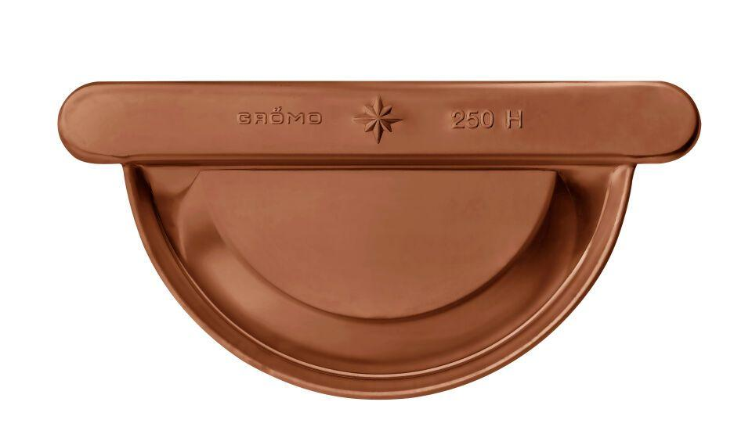

Farbton

dunkelbraun, dunkelgrün, hellgrau, rot, weiß

Form

halbrund

Oberfläche

beschichtet

Werkstoff

Aluminium

Nennweite DN

250,00 - 400,00

Hinweis

Zum Falzen

Farbtonbezeichnung Hersteller

Ziegelrot, Hellgrau, Weiß, Oxydrot, Testa di Moro